**ПЕДАГОГ**

**Халықаралық ғылыми-педагогикалық**

**әдістемелік журналы**

2017 жылғы қараша айында кезекті **ПЕДАГОГ** **Халықаралық ғылыми-педагогикалық әдістемелік журналы шықты.** Осы аталмыш журналында біздің педагогтар Усатенко Валентина Владимировна, Мальцева Ирина Валерьевна, Гура Мария Павловна

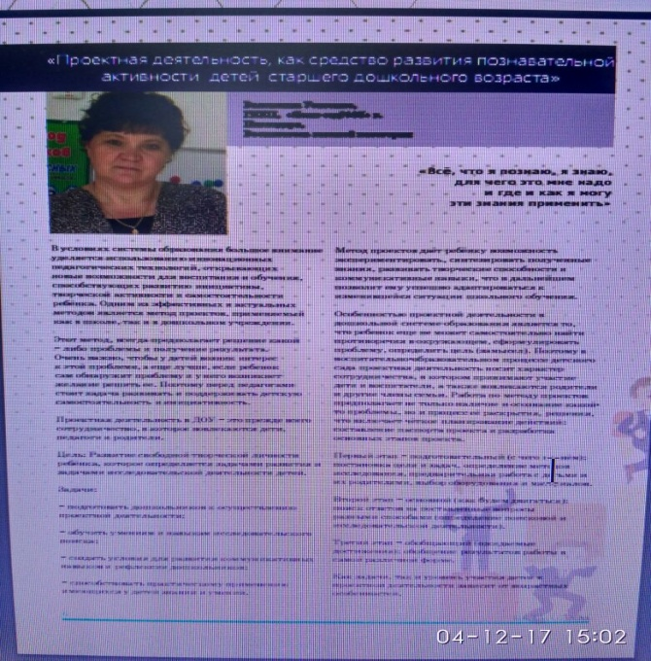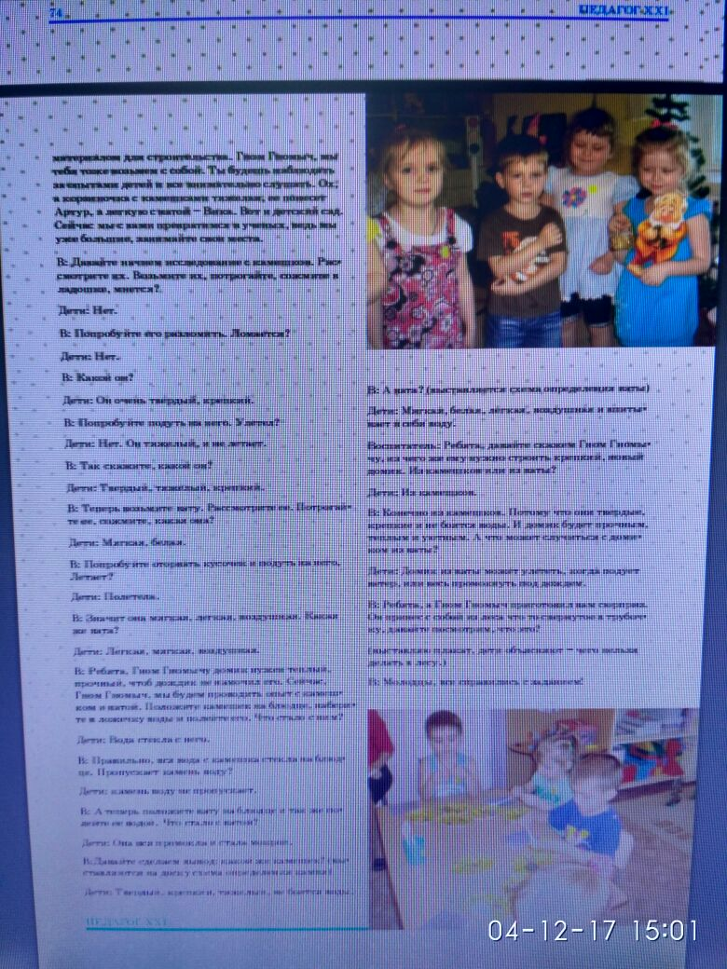

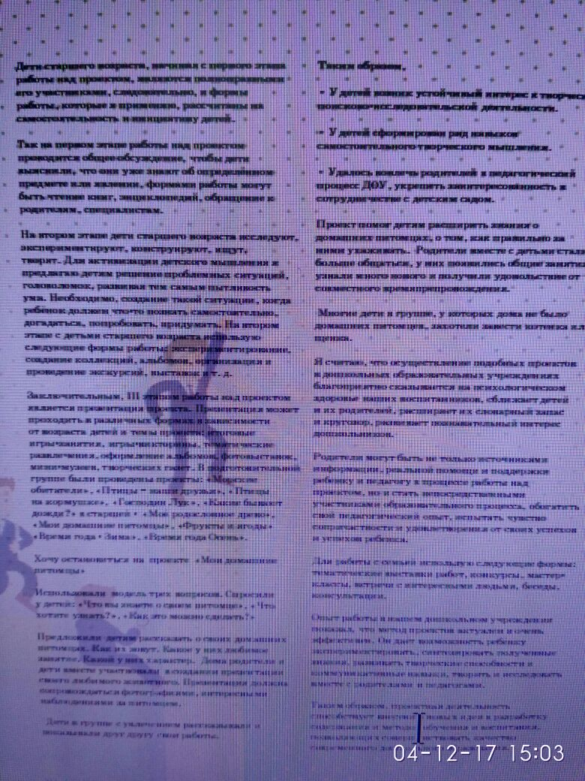

өз педагогикалық шығармаларын, әдістемелік жинақтарын, мақалаларын орналастырып жазған болатын.

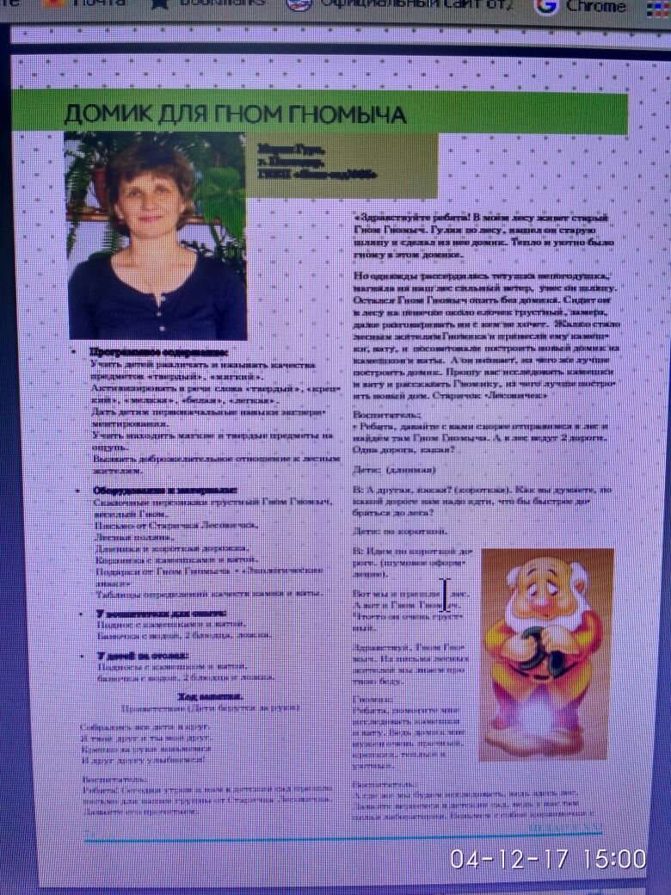

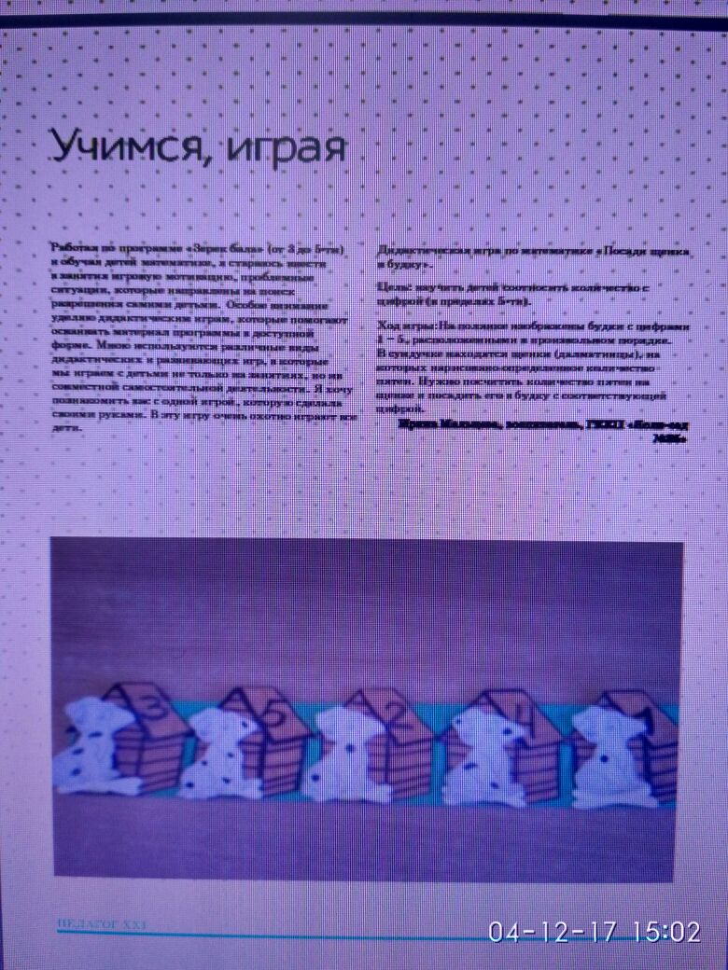

Біз шың жүректен педагогтарымызды құттықтаймыз.

Келешекте де жоғары шығармашылық табыс табуға тілектеспіз.